我孫子市教育振興基金への寄附申込書

令和 年 月 日
我孫子市長 あて

寄附を申し込まれる方
住 所 | （〒 － ）
（ふりがな）
氏 名
電話番号 | － －
＊あびこ市広報へのお名前の掲載について： 可 ・ 不可
（掲載を実施した場合）
私は，次のとおり我孫子市教育振興基金へ寄附します。
１ 寄附金額 円
２ 寄附金の希望校について 有 ・ 無
有の場合、下表の希望欄に○を付けてください。また，金額を指定したい場合は，寄附内訳に金額をご記入ください。無の場合は我孫子市立小中学校教育振興基金に活用させていただきます。
基 金 の 種 類 等 |  | 希望 | 寄附内訳【円】
１ | 我孫子市立我孫子第一小学校教育振興基金
２ | 我孫子市立我孫子第二小学校教育振興基金
３ | 我孫子市立我孫子第三小学校教育振興基金
４ | 我孫子市立我孫子第四小学校教育振興基金
５ | 我孫子市立高野山小学校教育振興基金
６ | 我孫子市立根戸小学校教育振興基金
７ | 我孫子市立並木小学校教育振興基金
８ | 我孫子市立湖北小学校教育振興基金 | 〇
９ | 我孫子市立湖北台東小学校教育振興基金
10 | 我孫子市立湖北台西小学校教育振興基金
11 | 我孫子市立新木小学校教育振興基金
12 | 我孫子市立布佐小学校教育振興基金
13 | 我孫子市立布佐南小学校教育振興基金 |  | 裏面に続く
14 | 我孫子市立我孫子中学校教育振興基金
15 | 我孫子市立久寺家中学校教育振興基金
16 | 我孫子市立白山中学校教育振興基金
17 | 我孫子市立湖北中学校教育振興基金
18 | 我孫子市立湖北台中学校教育振興基金
19 | 我孫子市立布佐中学校教育振興基金
20 | 我孫子市立小中学校教育振興基金
３ 寄附の方法
申し込み後、我孫子市教育委員会からお送りする納入通知書により、指定の金融機関の窓口で手続きをお願いします。手数料は無料です。

寄附の領収書は、税金の確定申告に必要な書類ですので、大切に保存してください。

４ 我孫子市教育委員会への想いやメッセージなどがございましたらご記入ください。

〒270-1166
千葉県我孫子市我孫子1684番地
我孫子市教育委員会 教育総務部 総務課
皆様からの応援
お待ちしています。
０４－７１８５－１１１０／１１５１
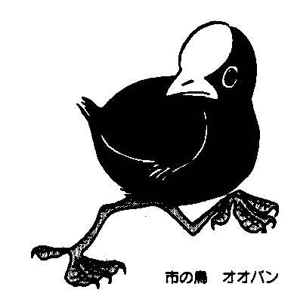
【平日 8:30～17:00（年末年始を除く）】

FAX 04-7182-5867
http://www.city.abiko.chiba.jp/

